г. Днепропетровск, ул. М.Малиновского, 2
(067)8379232 , (050)3257574 Алена
www.mebel-ts.com.ua
dnepr@mebel-ts.com.ua

Коммерческое предложение

Вашему вниманию предлагаем следующую продукцию:
Наименование | Кол-во | Фото | Цена/грн. | Итого
Крісло секційне відкидне "Ліцей"  3 секції | 50 | 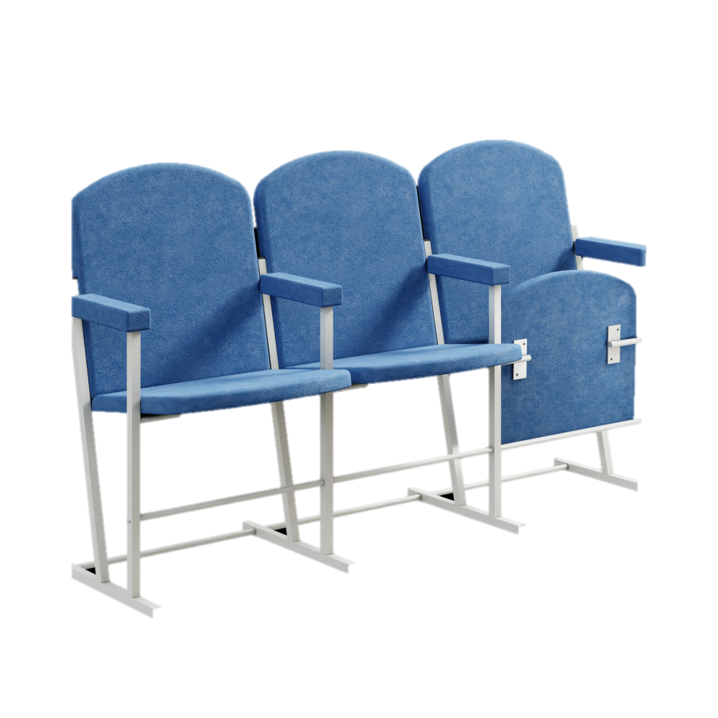 | 3517,2 | 175 860,00
 |  |  | Итого: | 175 860,00

Срок изготовления на мебель – 20 рабочих дней + 3-5 дней доставка.
Металлические опоры имеют пластиковые заглушки, что предотвращает риск повреждений пола.
В качестве обивки использована износостойкая ткань − «С-11», «V-4».

